

Conjunto de Evidencias

Integrantes : Pilar Bonnault, Nicolás González, Christofer Ruiz

**Contenido**

**Propósito del Informe 3**

Escenario en que se aplica 3

**Descripción de la Solución 3**

**Imágenes del prototipo (sistema anterior) 4**

**Perfil de Usuarios en el que se enfoca la solución 6**

Tipo de técnicas de levantamiento de información (Reuniones) 6

**Lista de usuarios 6**

**Evidencias de las reuniones. 6**

**Descripción del Prototipo Mejorado 7**

**Imágenes Prototipo mejorado 7**

Mejoras principales a considerar. 8

Tareas realizadas como mejora para el nuevo prototipo físico 8

Conclusión Final sobre el Proceso de Prototipado, testing y mejora 9

# Propósito del Informe

El principal propósito de este documento es dar a conocer los objetivos principales del proyecto, el cuál busca darle una solución a una problemática presentada. Presentando los objetivos a lograr y junto a esto algunos de los prototipos pensados para el correcto desarrollo de la solución.

# Escenario en que se aplica

El escenario o contexto de aplicación del proyecto es la lavandería de la empresa DeLaCruz, ubicada en Puerto Montt. Su principal problemática es la cantidad de pecheras plásticas desechables que utilizan sus empresas aliadas, por lo que buscan crear pecheras reutilizables y lavables para reducir estos niveles de plástico y contaminación, por lo que se solicitó la creación de un sistema de trazabilidad para estas pecheras.

# Descripción de la Solución

La solución que realizamos como equipo es la creación de un software el cuál permite el ingreso, modificación y eliminación de pecheras, empresas y usuarios; Sistema el cuál está integrado con un sistema Arduino para realizar lectura de unos chips con identificador único que llevarán las pecheras y llevar todo registro dentro de su vida útil, dentro de este sistema se encuentra de igual manera, datos ecológicos de reducción de plástico filtrado por cada centro de trabajo para poder ver que tan eficiente va siendo la idea de implementar esta propuesta de la empresa DeLaCruz.

# 

# 

# 

# Imágenes del prototipo (sistema anterior)

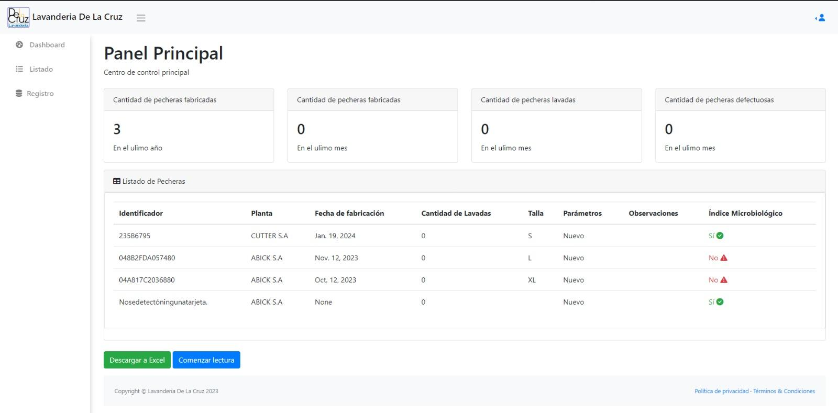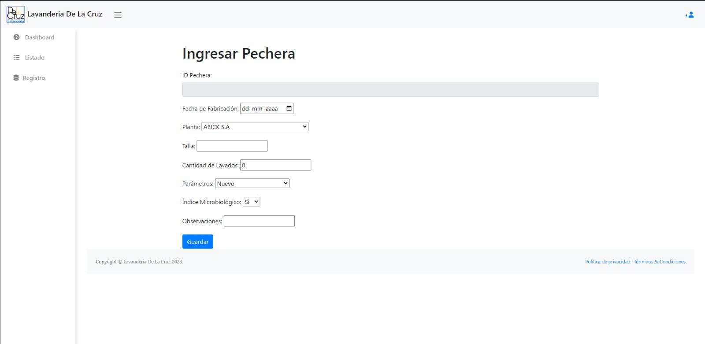

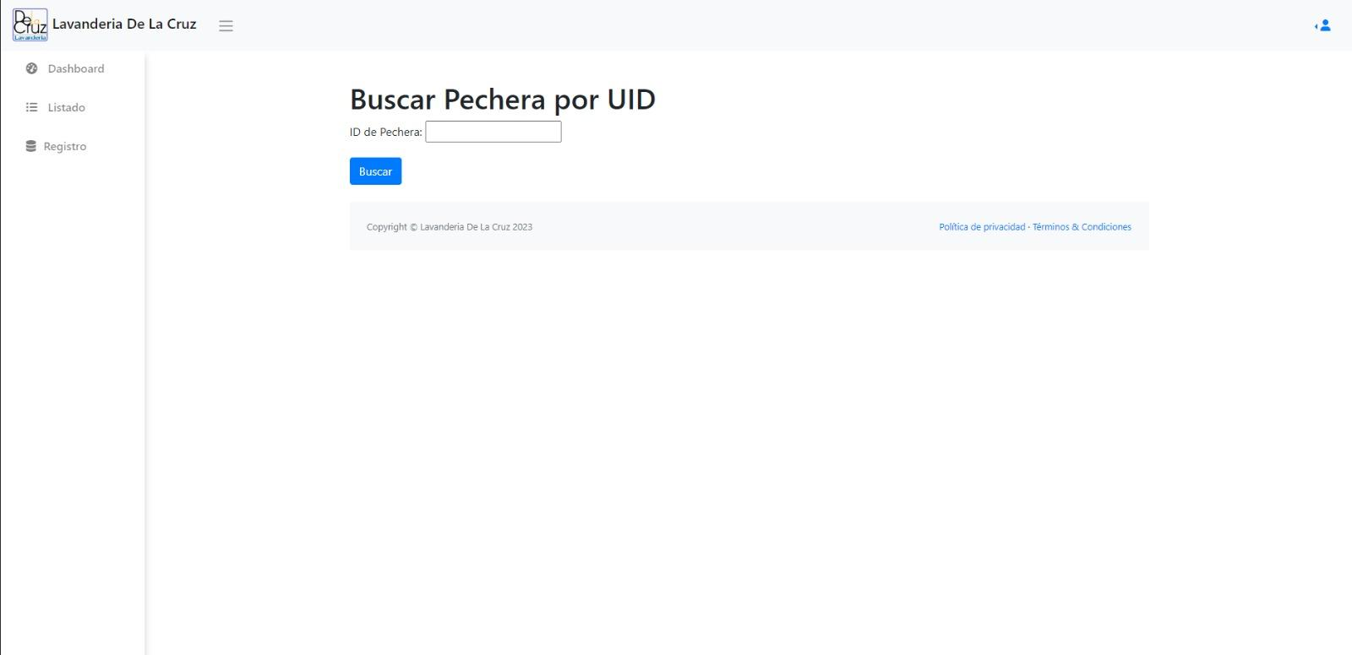

# Perfil de Usuarios en el que se enfoca la solución

La solución está enfocada en el personal que está encargado del proceso del lavado de cada pechera, igualmente está enfocado en personal de las otras empresas con las que trabaja DeLaCruz y también al personal administrativo de la empresa.

# Tipo de técnicas de levantamiento de información (Reuniones)

Se definió tener reuniones con ciertos integrantes de la empresa para poder levantar cada requerimiento que se tenga para el funcionamiento del sistema y así poder cumplir y dar satisfacción al cliente.

# Lista de usuarios

Bárbara Morales, Angela Gonzáles, Felipe Tapia son los integrantes de la empresa con los que se acordó tener reuniones para el levantamiento de información.

# Evidencias de las reuniones.

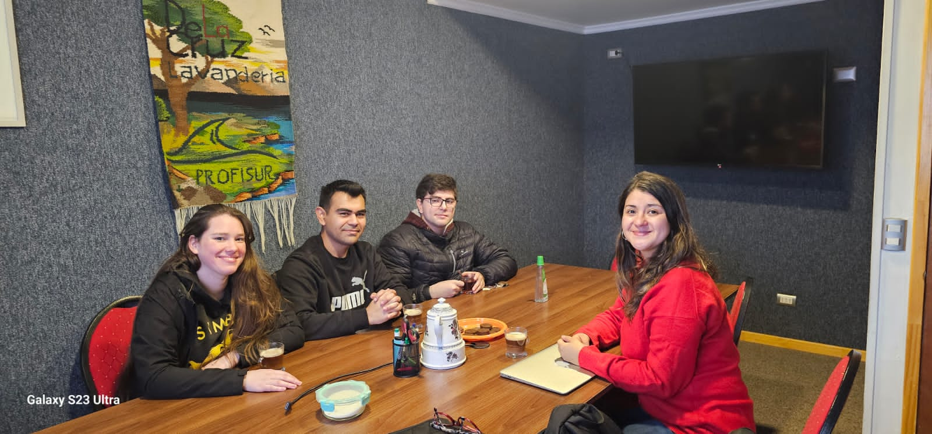

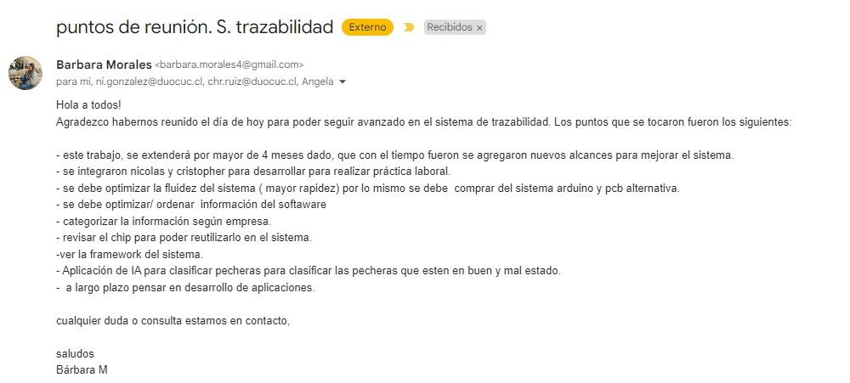

# Descripción del Prototipo Mejorado

El prototipo mejorado incluye las funcionalidades del sistema pasado y se le agregan nuevas funcionalidades además de una mejora en el diseño, haciendo de este un mejor sistema en cuanto a rendimiento y más amigable con los usuarios que interactúan con él, además de funcionalidades, se mejoró la seguridad y se busca añadir que las empresas que trabajen con DeLaCruz lavandería tengan una visual donde aparezcan sus datos, excluyendo los datos de las otras empresas, todo esto gracias a un sistema de usuarios.

# Imágenes Prototipo mejorado

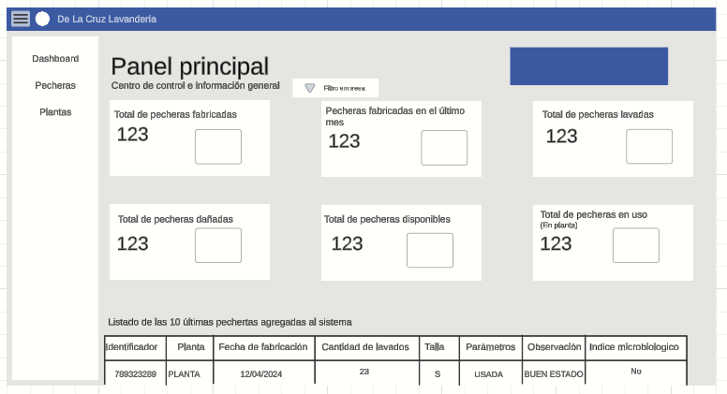

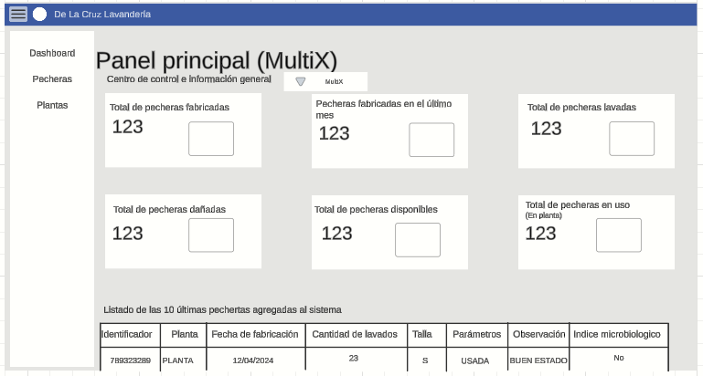

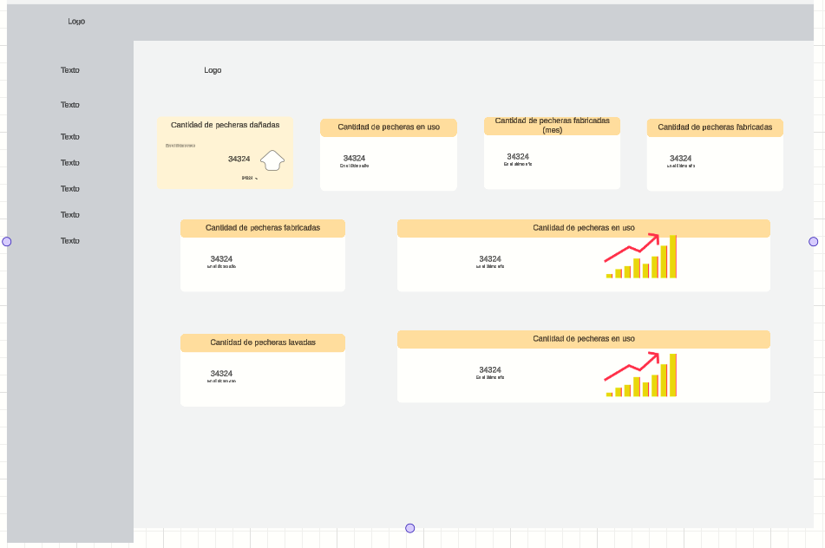

# Mejoras principales a considerar.

Las principales características mejoradas del prototipo a considerar fueron :

**Funcionalidades:**

* Se añadió una característica necesaria, la lectura continua para las pecheras y con ello se optimizan los tiempos de producción.
* Registro de empresas
* Distribución de pecheras
* EcoVista
* Manejo de usuarios
* Autenticación por usuarios

**Diseño:**

* Se redujo y ordenó la cantidad de información para no saturar al usuario.
* Se añadieron los colores corporativos al sistema para hacerlo más amigable e intuitivo.

# Tareas realizadas como mejora para el nuevo prototipo físico

Realizar un nuevo diseño 3D en el cual llevará dentro el nuevo hardware que consta en un dispositivo de lectura RFID y un Arduino MKR wifi 1010.

# **Conclusión Final sobre el Proceso de Prototipado, testing y mejora**

En conclusión con el proceso, testing y mejoras del prototipo, se puede concluir que el producto final pudo presentar mejoras sustanciales para el mejoramiento de la comunicación entre los docentes con los alumnos.